DARI LADANG KE MEJA MAKAN: UBI TALAS DISULAP JADI PUDING BERGIZI OLEH MAHASISWA KKN 111 UINSA SEBAGAI UPAYA BERANTAS STUNTING
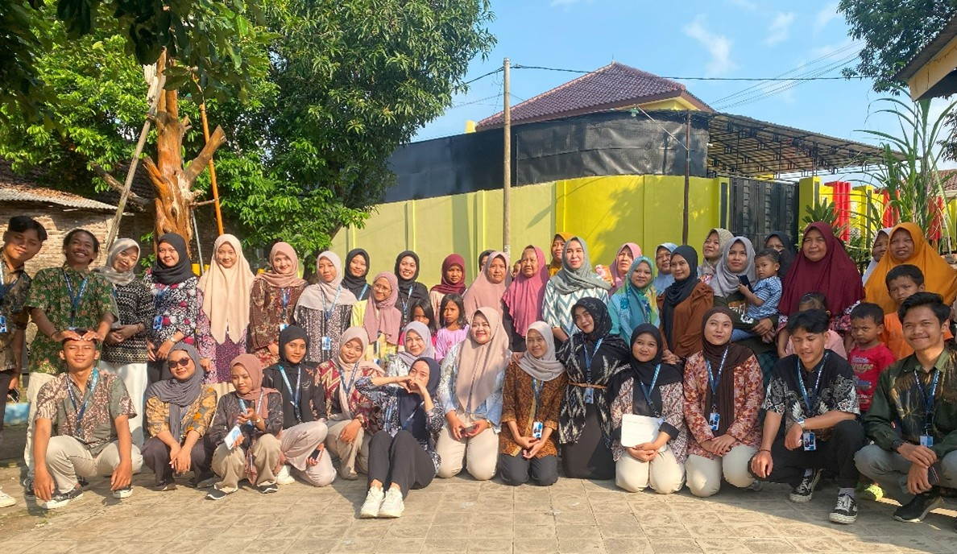
Gambar 1Mahasiswa KKN 111 UINSA Bersama Ibu-Ibu dari Kader PKK dan Masyarakat Desa Dadapan
Dadapan.desa.id - Di tengah masih tingginya angka gizi buruk yang menghantui banyak daerah di Indonesia, upaya-upaya kreatif dari masyarakat menjadi kunci penting untuk memerangi masalah ini sekaligus mengejar target nasional dan global dalam penurunan stunting. Salah satu langkah nyata datang dari mahasiswa KKN 111 UIN Sunan Ampel Surabaya, yang menghadirkan inovasi pangan berbasis bahan lokal dengan memanfaatkan talas, umbi-umbian kaya serat dan vitamin yang kerap dipandang sebelah mata, menjadi puding bergizi sebagai upaya mencegah stunting. Inisiatif ini sejalan dengan target World Health Assembly (WHA) yang menetapkan penurunan prevalensi stunting sebesar 40% pada tahun 2025, serta visi Sustainable Development Goals (SDGs) untuk menghapuskan segala bentuk kekurangan gizi pada tahun 2030. Oleh karena itu, percepatan penurunan stunting hingga mencapai angka 19,4% pada tahun 2024 membutuhkan sinergi semua pihak, termasuk dari masyarakat melalui inovasi sederhana namun bermakna seperti ini.
Langkah ini bukan sekadar memperkenalkan menu sehat, tetapi juga sekaligus memberdayakan ibu-ibu di Desa Dadapan agar lebih sadar gizi dan mampu membuat sendiri makanan sehat bagi balita mereka. Kegiatan edukatif ini berlangsung pada Kamis, 3 Juli 2025, bertempat di rumah Ibu Kepala Desa, yang juga menjabat sebagai ketua kader PKK, dan dihadiri oleh para ibu yang memiliki anak balita.
Masalah stunting sendiri merupakan ancaman serius bagi masa depan anak. Tidak hanya membuat tinggi badan terhambat, stunting juga dapat merusak perkembangan kognitif, mengurangi daya tahan tubuh, bahkan berimplikasi pada kesehatan jangka panjang anak. Karena itulah, meningkatkan kesadaran masyarakat mengenai pentingnya asupan gizi seimbang menjadi langkah yang mendesak dan harus dilakukan bersama-sama.
Melalui program inovasi puding talas bergizi, para mahasiswa KKN 111 UINSA mengajarkan secara langsung cara membuat puding sehat dengan bahan yang mudah didapat dan cara pembuatan yang sederhana. Mereka menunjukkan bahwa sumber daya lokal seperti talas sebenarnya menyimpan potensi besar sebagai pangan bergizi tinggi, yang tidak kalah dengan makanan-makanan kemasan yang mahal.
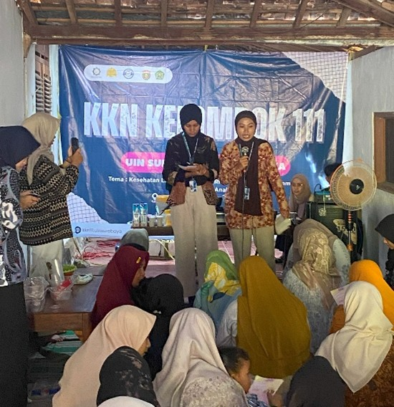
Inisiatif ini diharapkan dapat membuka wawasan para ibu di Desa Dadapan bahwa mereka memiliki peran penting dalam memutus rantai stunting, dimulai dari dapur mereka sendiri. Dengan kreativitas sederhana namun berbasis pengetahuan gizi, talas yang dulu dianggap sebagai pangan kelas dua kini bisa menjadi senjata untuk mencetak generasi sehat dan cerdas.
Gambar 2Pemaparan Materi Oleh Mahasiswa KKN 111 UINSA
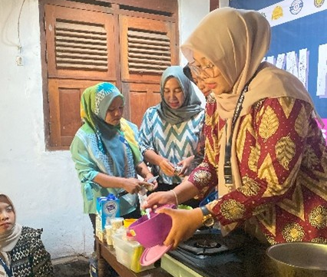
Langkah kecil di dapur bisa menjadi awal besar untuk masa depan yang lebih sehat. Inilah yang dibuktikan oleh mahasiswa KKN 111 UIN Sunan Ampel Surabaya, melalui kegiatan inovasi pangan berbasis lokal di Desa Dadapan. Mereka mengenalkan cara membuat puding talas, camilan sederhana namun kaya gizi, sebagai salah satu solusi praktis untuk melawan stunting.
Gambar 3 Praktik Pembuatan Puding Talas oleh Mahasiswa KKN 111 UINSA dan Ibu-Ibu Desa Dadapan
Proses pembuatan puding talas dimulai dengan cara yang mudah diikuti. Pertama, talas sebagai bahan utama dikupas, dicuci bersih, lalu dikukus hingga empuk. Setelah itu, talas dihaluskan hingga lembut. Sementara itu, di dalam panci, santan, air, dan bubuk agar-agar dicampur dan diaduk hingga merata. Setelah campuran ini mendidih bersama gula, garam, dan vanili, talas halus dimasukkan dan diaduk terus-menerus supaya adonan tidak menggumpal atau gosong. Setelah matang sempurna di atas api kecil, adonan kemudian dituangkan ke dalam cetakan atau cup, lalu dibiarkan dingin hingga siap disajikan sebagai camilan sehat yang lezat.
Namun puding talas bukan hanya sekadar manis di lidah. Talas sendiri merupakan sumber karbohidrat yang kaya serat, energi, dan vitamin. Puding ini juga bermanfaat untuk mengontrol kadar gula darah, menyehatkan pencernaan, serta menunjang pertumbuhan anak-anak berkat kandungan gizinya yang lengkap. Dengan tampilannya yang menarik dan rasanya yang lembut, puding talas menjadi alternatif camilan sehat yang mudah diterima anak-anak, jauh dari stigma "makanan kampung."
Tak heran jika kegiatan ini mendapat sambutan positif dari masyarakat. Ibu Uswatun, salah satu kader PKK yang hadir, mengungkapkan apresiasinya: “Kegiatan ini sangat bermanfaat, khususnya bagi kami para ibu yang memiliki balita. Talas yang biasanya hanya direbus begitu saja, sekarang bisa jadi makanan yang lebih modern dan menarik untuk anak-anak.”
Lebih dari sekadar mengajarkan resep, kegiatan ini mengajak ibu-ibu untuk memahami bahwa pangan lokal yang sering dianggap sederhana sebenarnya menyimpan nilai gizi yang tinggi. Inovasi pangan seperti puding talas ini menjadi bukti nyata bahwa mahasiswa tidak hanya hadir sebagai pelaku program, tetapi juga sebagai agen perubahan yang memberdayakan masyarakat.
Dengan membekali para ibu di Desa Dadapan dengan pengetahuan dan keterampilan praktis, program ini menegaskan bahwa pencegahan stunting bukan hanya urusan pemerintah atau tenaga kesehatan saja, melainkan tanggung jawab bersama yang bisa dimulai dari dapur rumah sendiri. Dari sebuah puding sederhana, lahirlah harapan untuk generasi yang lebih sehat dan cerdas.

Penulis : Shofiyah Nugraha Salsabila
Editor : Masyekha Ahmad F.

